**BỘ GIÁO DỤC VÀ ĐÀO TẠO**

**TRƯỜNG ĐẠI HỌC SƯ PHẠM KỸ THUẬT HƯNG YÊN**



**ĐỒ ÁN 5**

**XÂY DỰNG WEBSITE CHATING**

NGÀNH: CÔNG NGHỆ THÔNG TIN

CHUYÊN NGÀNH: KỸ THUẬT PHẦN MỀM

SINH VIÊN: **ĐỖ VIỆT HOÀNG**

MÃ LỚP: **101177**

HƯỚNG DẪN: **NGUYỄN HOÀNG ĐIỆP**

**HƯNG YÊN – 2020**

**NHẬN XÉT**

**Nhận xét của giảng viên hướng dẫn:**

.......................................................................................................................................

.......................................................................................................................................

.......................................................................................................................................

.......................................................................................................................................

.......................................................................................................................................

.......................................................................................................................................

.......................................................................................................................................

.......................................................................................................................................

.......................................................................................................................................

.......................................................................................................................................

.......................................................................................................................................

.......................................................................................................................................

.......................................................................................................................................

.......................................................................................................................................

.......................................................................................................................................

.......................................................................................................................................

.......................................................................................................................................

.......................................................................................................................................

.......................................................................................................................................

.......................................................................................................................................

.......................................................................................................................................

**GIẢNG VIÊN HƯỚNG DẪN**

*(Ký và ghi rõ họ tên)*

**LỜI CAM ĐOAN**

Em xin cam đoan đồ án ”Website Chating” là kết quả thực hiện của bản thân em dưới sự hướng dẫn của cô Nguyễn Hoàng Điệp

Những phần sử dụng tài liệu tham khảo trong đồ án đã được nêu rõ trong phần tài liệu tham khảo. Các kết quả trình bày trong đồ án và chương trình xây dựng được hoàn toàn là kết quả do bản thân em thực hiện.

Nếu vi phạm lời cam đoan này, em xin chịu hoàn toàn trách nhiệm trước khoa và nhà trường.

*Hưng Yên, ngày … tháng … năm…..*

SINH VIÊN

…………………………………..

**LỜI CẢM ƠN**

Để có thể hoàn thành đồ án này, lời đầu tiên em xin phép gửi lời cảm ơn tới bộ môn Công nghệ phần mềm, Khoa Công nghệ thông tin – Trường Đại học Sư phạm Kỹ thuật Hưng Yên đã tạo điều kiện thuận lợi cho em thực hiện đồ án môn học này.

Đặc biệt em xin chân thành cảm ơn cô Nguyễn Hoàng Điệp đã rất tận tình hướng dẫn, chỉ bảo em trong suốt thời gian thực hiện đồ án vừa qua.

Em cũng xin chân thành cảm ơn tất cả các Thầy, các Cô trong Trường đã tận tình giảng dạy, trang bị cho em những kiến thức cần thiết, quý báu để giúp em thực hiện được đồ án này.

Mặc dù em đã có cố gắng, nhưng với trình độ còn hạn chế, trong quá trình thực hiện đề tài không tránh khỏi những thiếu sót. Em hi vọng sẽ nhận được những ý kiến nhận xét, góp ý của các Thầy giáo, Cô giáo về những kết quả triển khai trong đồ án.

Em xin trân trọng cảm ơn!

**MỤC LỤC**

DANH MỤC CÁC THUẬT NGỮ 7

DANH MỤC CÁC BẢNG 8

DANH MỤC CÁC HÌNH VẼ, ĐỒ THỊ 10

CHƯƠNG 1: TỔNG QUAN VỀ ĐỀ TÀI 11

1.1. Lý do chọn đề tài 11

1.2. Mục tiêu của đề tài 11

1.2.1 Mục tiêu tổng quát 11

1.2.2 Mục tiêu cụ thể 11

1.3. Giới hạn và phạm vi của đề tài 11

1.3.1 Đối tượng nghiên cứu 11

1.3.2 Phạm vi nghiên cứu 11

1.4. Nội dung thực hiện 12

1.5. Phương pháp tiếp cận 13

CHƯƠNG 2: CƠ SỞ LÝ THUYẾT 14

2.1. Quy trình phát triển phần mềm 14

2.2. Phương pháp phân tích thiết kế hướng đối tượng 15

2.3. Giới thiệu các xu hướng lập trình web mới 15

2.4. Tổng quan về Angular 16

2.5. Lập trình Web API NET CORE 17

CHƯƠNG 3: PHÂN TÍCH VÀ THIẾT KẾ HỆ THỐNG 18

3.1 Đặc tả yêu cầu phần mềm 18

3.1.1 Các yêu cầu chức năng 18

3.1.2 Biểu đồ lớp thực thể 26

3.1.3 Các yêu cầu phi chức năng 30

3.2 Thiết kế hệ thống 30

3.2.1 Thiết kế các lớp và các đối tượng 30

3.2.2 Thiết kế lớp đối tượng 30

3.2.3 Thiết kế giao diện 31

CHƯƠNG 4: TRIỂN KHAI WEBSITE 32

4.1 Triển khai các chức năng cho phân hệ người dùng 32

4.1.1 Trang chủ (Ví dụ) 32

4.1.2 Trang Xem Sản phẩm (Ví dụ) 32

4.1.3 Trang Quản lý giỏ (Ví dụ) 32

4.2 Triển khai các chức năng cho phân hệ quản trị nội dung (nếu có) 32

4.3 Kiểm thử và triển khai ứng dụng 32

4.3.1 Kiểm thử 32

4.3.2 Đóng gói ứng dụng 33

4.3.3 Triển khai ứng dụng 33

KẾT LUẬN 34

TÀI LIỆU THAM KHẢO 35

DANH MỤC CÁC THUẬT NGỮ

|  |  |  |  |
| --- | --- | --- | --- |
| STT | Từ viết tắt | Cụm từ tiếng anh | Diễn giải |
| 1 | MVC | Model View Control | Mẫu thiết kế MVC |
| 2 | UC | UseCase | Use Case |
|  |  |  |  |
|  |  |  |  |
|  |  |  |  |
|  |  |  |  |
|  |  |  |  |
|  |  |  |  |
|  |  |  |  |

DANH MỤC CÁC BẢNG

Bảng 3.1 Chức năng của phân hệ người dùng 18

Bảng 3. 2 Mô tả luồng sự kiện xem danh sách học phần theo kỳ học 22

Bảng 3. 3 Mô tả luồng sự kiện xem danh sách học phần theo năm học 23

Bảng 3. 4 Mô tả luồng sự kiện xem lịch giảng dạy theo tuần 23

Bảng 3. 5 Mô tả luồng sự kiện xem lịch giảng dạy theo kỳ 24

Bảng 3. 6 Mô tả luồng sự kiện tạo tài khoản 24

Bảng 3. 7 Mô tả luồn sự kiện xem chi tiết kết quả khảo sát học phần 25

Bảng 3. 8 Mô tả luồng sự kiện xem ý kiến góp ý theo lớp 26

Bảng 3. 9 Mô tả lớp cán bộ giảng viên 26

Bảng 3. 10 Mô tả lớp khoa 27

Bảng 3. 11 Mô tả lớp bộ môn 27

Bảng 3. 12 Mô tả lớp lớp học 27

Bảng 3. 13 Mô tả lớp môn học 28

Bảng 3. 14 Mô tả lớp kế hoạch 28

Bảng 3. 15 Mô tả lớp loại câu hỏi 28

Bảng 3. 16 Mô tả lớp câu hỏi 28

Bảng 3. 17 Mô tả lớp hình thức câu hỏi tích dấu hay viết text 29

Bảng 3. 18 Mô tả lớp câu trả lời 29

Bảng 3. 19 Mô tả lớp chi tiết câu trả lời 29

Bảng 3. 20 Mô tả lớp tài khoản 29

DANH MỤC CÁC HÌNH VẼ, ĐỒ THỊ

Hình 3. 1 Biểu đồ UseCase tổng quát trang người dùng 21

Hình 3. 2 Biểu đồ UseCase xem danh sách học phần 21

Hình 3. 3 Biểu đồ UseCase xem kết quả khảo sát học phần 21

Hình 3. 4 Biểu đồ UseCase xem ý kiến góp ý 22

Hình 3. 5 Biểu đồ UseCase xem lịch giảng dạy 22

Hình 3. 6 Biểu đồ UseCase thống kê 22

Hình 3. 7 Biểu đồ UseCase xem góp ý của sinh viên tới giảng viên 23

Hình 3. 8 Biểu đồ UseCase xem khảo sát chất lượng giảng viên 23

Hình 3. 9 Biểu đồ UseCase quản lý học phần 23

Hình 3. 10 Biểu đồ UseCase quản lý tài khoản 24

Hình 3. 11: Biểu đồ lớp thực thể hệ thống 32

Hình 3. 12: Mô hình cơ sở dữ liệu 33

Hình 3. 13: Mô hình cấu trúc bảng Account 33

Hình 3. 14: Mô hình cấu trúc bảng Permission 34

Hình 3. 15: Mô hình cấu trúc bảng Answer Detail 34

Hình 3. 16: Mô hình cấu trúc bảng Answer 34

Hình 3. 17: Mô hình cấu trúc bảng Categories 34

Hình 3. 18: Mô hình cấu trúc bảng Classes 35

Hình 3. 19: Mô hình cấu trúc bảng Department 35

Hình 3. 20: Mô hình cấu trúc bảng Employees 36

Hình 3. 21: Mô hình cấu trúc bảng Faculties 36

Hình 3. 22: Mô hình cấu trúc bảng Plans 36

Hình 3. 23: Mô hình cấu trúc bảng Subjects 37

Hình 3. 24: Mô hình cấu trúc bảng Questions 37

Hình 3. 25: Mô hình cấu trúc bảng Types 37

# TỔNG QUAN VỀ ĐỀ TÀI

1.1. Lý do chọn đề tài

Hiện nay, công nghiệp mạng truyền thông ngày càng phát triển kéo theo đó nhu cầu trao đổi thông tin, truyền tải dữ liệu ngày càng cần thiết đối với mỗi người.

Nắm bắt được tình hình hiện tại và nhu cầu của con người cùng với sự phát triển của công nghệ hiện nay em đã chọn đề tài: “Xây dựng website chating” giúp cho mọi người có thể truyền tải thông tin một cách dễ dàng hơn.

1.2. Mục tiêu của đề tài

1.2.1 Mục tiêu tổng quát

Giúp mọi người truyền tải thông tin một cách dễ dàng hơn.

* + 1. Mục tiêu cụ thể

1. **Người dùng**

**1. Phần bảo mật**

* Chức năng đăng nhập
* Chức năng đăng kí
* Chức năng lấy lại mật khẩu

**2. Phần chating**

* Chức năng hiện thị tin nhắn
* Hiện thị danh sách bạn bè nhắn tin
* Hiện thị danh sách nhóm
* Hiện thị tin nhắn nhóm
* Chức năng nhắn tin
* Chức năng tạo nhóm
* Chức năng nhắn tin nhóm
* Chức năng thêm bạn
* Chức năng tìm kiếm bạn bè
* Chức năng tìm kiếm tin nhắn
* Chức năng xoá tin nhắn
* Chức năng facetime
* Chức năng gọi điện
* Chức năng tải file, ảnh lên
* Chức năng sửa thông tin cá nhân
* Chức năng sửa tên gợi nhớ cho bạn bè

1. **Quản lý**

**Người quản trị có những chức năng chính gồm:**

* + Quản lý tài khoản
  + Quản lý tin nhắn

1.3. Giới hạn và phạm vi của đề tài

1.3.1 Đối tượng nghiên cứu

* Đối tượng nghiên cứu: Cộng đồng mạng
* Khách thể nghiên cứu: Tất cả mọi người

1.3.2 Phạm vi nghiên cứu

* Phạm vi không gian: Mạng xã hội.
* Phạm vi thời gian: 20 tuần
* Ý nghĩa khoa học và thực tiễn của đề tài: Đồ án “Xây dựng website Chating“ khi đi vào thực tiễn sẽ giúp việc truyền tải dữ liệu trở lên dễ dàng hơn.

1.4. Nội dung thực hiện

Bảng 1. 1 Nội dung thực hiện

|  |  |
| --- | --- |
| **Tên nội dung** | **Mô tả** |
| Xây dựng và khảo sát thực trạng của đề tài | Khảo sát thực trạng giải trí, trao đổi truyền tải thông tin của mọi người với nhau. |
| Xác định các chức năng, yêu cầu người dùng | Giai đoạn này ta cần thu thập các thông tin về đối tượng của đề tài ở đây là website chating. Xác định những yêu cầu cơ bản người dùng đặt ra cho hệ thống để tiến hành xây dựng một hệ thống đúng theo yêu cầu và tiêu chuẩn đề ra. |
| Phân tích các yêu cầu chức năng của người dùng | Dựa vào những yêu cầu đã xác định ở trên, phân tích cụ thể từng yêu cầu chức năng của hệ thống. Xây dựng các ca sử dụng tương ứng với từng chức năng cụ thể bằng biểu đồ UML. |
| Xây dựng hệ cơ sở dữ liệu cho hệ thống | Xây dựng cơ sở dữ liệu cho hệ thống. Sau khi đã có những thông tin về đối tượng thì xây dựng các mô hình thực thể và các mô hình chung liên quan |
| Xây dựng chương trình website bằng công nghệ C# API và SQL Sever | Sau khi có một hệ thống hoàn chỉnh trên lý thuyết và đảm bảo các yêu cầu đã đề ra sẽ tiến hành xây dựng website cụ thể dựa trên ngôn ngữ C# (ASP.NET) kết hợp với hệ quản trị cơ sở dữ liệu SQL Sever. Đây là bước khó khăn trong quá trình tiến hành thực hiện vì nó đòi hỏi những hiểu biết về ngôn ngữ lập trình C# (ASP.NET) và hệ quản trị cơ sở dữ liệu SQL Sever và trong quá trình xây dựng sẽ phát sinh rất nhiều lỗi. Đây là bước rất quan trọng trong quá trình thực hiện đồ án vì nếu bước này không được thực hiện thì quá trình xây dựng chỉ được tiến hành trên cơ sở lý thuyết. |
| Hoàn thiện chương trình, hướng dẫn cài đặt và sử dụng | Đây là bước cuối cùng trong quá trình thực hiện đồ án, đưa sản phẩm vào thực nghiệm để đưa ra những đánh giá nhận xét về hệ thống, nhận xét ưu, nhược điểm để đưa ra các biện pháp nhằm chỉnh sửa, nâng cấp các chức năng làm sao cho hệ thống hoàn thiện hơn. |

1.5. Phương pháp tiếp cận

* Khảo sát những hệ thống cũ
* Tham khảo các dự án thực tế
* Sử dụng các công nghệ phát triển: Angular, ASP.Net Core,SQL Server
* Nghiên cứu tài liệu
* Hoạt động theo chỉ dẫn của Giảng viên

# CƠ SỞ LÝ THUYẾT

2.1. Quy trình phát triển phần mềm

Website hệ thống quản lý kế hoạch giảng dạy Trường Cao Đẳng Cộng Đồng Hưng Yên phát triển theo quy trình phát triển phần mềm gồm các phần cơ bản như sau:

* Khảo sát các yêu cầu và nghiệp vụ của hệ thống
* Khảo sát các yêu cầu của người dùng và nghiệp vụ của hệ thống cần phát triển
* Sau khi khảo sát các yêu cầu và nghiệp vụ của người dùng sẽ chuyển các yêu cầu đó thành các yêu cầu và nghiệp vụ của hệ thống. Trong giai đoạn này sẽ xây dựng được bản đặc tả yêu cầu phần mềm (SRS)
* Phân tích và thiết kế hệ thống (System Analysis and Design)
* Phân tích tài liệu đặc tả yêu cầu phẩn mềm (SRS) để xác định được các đối tượng, các thực thể đã được nêu ra
* Xây dựng các giải pháp thiết kế phần mềm bao gồm: thiết kế đối tượng, thiết kế kiến trúc, thiết kế giao diện, thiết kế cơ sở dữ liệu
* Cài đặt và kiểm thử đơn vị (Coding and Unit Test)
* Tiến hành cài đặt và kiểm thử các modul chương trình mà lập trình viên đã xây để đảm bảo chương trình hoạt động đúng theo yêu cầu của từng modul
* Tích hợp và kiểm thử (Test)
* Tích hợp các lớp, các thành phần, mã chương trình lại với nhau để tiến hành kiểm thử. Giai đoạn này được thực hiện bởi lập trình viên để kiểm tra xem các thành phần được tích hợp có hoạt động đúng theo thiết kế hay không
* Sau khi thực hiện xong thì kiểm thử viên sẽ tiến hành kiểm thử hệ thống (system test) và kiểm thử chấp nhận để đảm bảo hệ thống hoạt động đúng theo yêu cầu
* Vận hành và bảo trì (Deployment and Maintenance)
* Sau khi hệ thống được kiểm thử và đảm bảo được chất lượng thì phần mềm sẽ được cài đặt, cấu hình và huấn luyện khách hàng sử dụng. Trong giai đoạn khách hàng sử dụng có thể phát sinh các lỗi thì nhà phát triển sẽ sửa chữa những lỗi của phần mềm (nếu có) và phát triển những thay đổi mới được khách hàng yêu cầu như (sửa đổi, thêm hay bớt các chức năng/đặc điểm của hệ thống)

2.2. Phương pháp phân tích thiết kế hướng đối tượng

* **Phương pháp phân tích thiết kế hướng đối tượng**

Trong kỹ nghệ phần mềm để sản xuất được một sản phẩm phần mềm người ta chia quá trình phát triển sản phẩm ra nhiều giai đoạn như thu thập và phân tích yêu cầu, phân tích và thiết kế hệ thống, phát triển (coding), kiểm thử, triển khai và bảo trì. Trong đó, giai đoạn phân tích, thiết kế bao giờ cũng là giai đoạn khó khăn và phức tạp nhất. Giai đoạn này giúp chúng ta hiểu rõ yêu cầu đặt ra, xác định giải pháp, mô tả chi tiết giải pháp. Nó trả lời 2 câu hỏi What (phần mềm này làm cái gì?) và How (làm nó như thế nào?)

Để phân tích và thiết kế một phần mềm thì có nhiều cách làm, một trong những cách làm đó là xem hệ thống gồm những đối tượng sống trong đó và tương tác với nhau. Việc mô tả được tất cả các đối tượng và sự tương tác của chúng sẽ giúp chúng ta hiểu rõ hệ thống và cài đặt được nó. Phương thức này gọi là Phân tích thiết kế hướng đối tượng (OOAD)

* **Ngôn ngữ mô hình hóa UML**

Ngôn ngữ mô hình hóa thống nhất là một ngôn ngữ để biểu diễn mô hình theo hướng đối tượng với chủ đích là:

* Mô hình hóa các hệ thống sử dụng các khái niệm hướng đối tượng
* Thiết lập một kết nối từ nhận thức của con người đến các sự kiện cần mô hình hóa

Giải quyết vấn đề mức độ thừa kế trong các hệ thống phức tạp, có nhiều ràng buộc khác nhau

**Có các loại mô hình UML chủ yếu sau:**

* Sơ đồ lớp (*Class Diagram*)
* Sơ đồ đối tượng (*Object Diagram*)
* Sơ đồ tình huống sử dụng (*Use Cases Diagram*)
* Sơ đồ trình tự (*Sequence Diagram*)
* Sơ đồ trạng thái (*State Machine Diagram*)
* Sơ đồ thành phần (*Component Diagram*)
* Sơ đồ hoạt động (*Activity Diagram*)
* Sơ đồ triển khai (*Deployment Diagram)*

2.3. Giới thiệu các xu hướng lập trình web mới

Sự phát triển của công nghệ luôn nằm ở mức  thay đổi chóng mặt. Chính sự phát triển không ngừng ấy đòi hỏi phải có cái mới hình thành, tiên tiến hơn và thay thế cái cũ. Chính vì vậy, trong năm nay những công nghệ và ngôn ngữ nổi trội có thể kể đến như:

* Ngôn ngữ: React, Python, Swift, javascript. Đây là những ngôn ngữ hiện nay được sử dụng rất nhiều và nhu cầu tuyển dụng cũng cực kì cao
* Công nghệ: trí tuệ nhân tạo, điều khiển bằng giọng nói, bigdata, bảo mật dữ liệu

2.4. Tổng quan về Angular

Angular là một javascript framework do google phát triển để xây dựng các Single Page Application (SPA) bằng JavaScript , HTML và TypeScript . Angular cung cấp các tính năng tích hợp cho animation , http service và có các tính năng như auto-complete , navigation , toolbar , menus ,… Code được viết bằng TypeScript , biên dịch thành JavaScript và hiển thị tương tự trong trình duyệt

* **Đặc trưng:**
* Phát triển dự trên Javascript
* Tạo các ứng dụng client-side theo mô hình MVC.
* Khả năng tương thích cao, tự động xử lý mã javascript để phù hợp vứi mỗi trình duyệt.
* Mã nguồn mở, miễn phí hoàn toàn và được sủ dụng rộng rãi.
* **Ưu điểm**
* Cung cấp khả năng tạo ra các Single Page Aplication dễ dàng.
* Cung cấp khả năng data binding tới HTML, khiến cho người dùng cảm giác linh hoạt, thân thiện
* Dễ dàng Unit test
* Dễ dàng tái sử dụng component
* Giúp lập trình viên viết code ít hơn với nhiều chức năng hơn
* Chạy được trên các loại trình duyệt, trên cả PC lẫn mobile
* **Nhược điểm**
* Không an toàn : được phát triển từ javascript cho nên ứng dụng được viết bởi AngularJS không an toàn. Nên có sự bảo mật và xác thực phía server sẽ giúp ứng dụng trở nên an toàn hơn
* Nếu người sử dụng ứng dụng của vô hiệu hóa JavaScript thì sẽ chỉ nhìn thấy trang cơ bản

2.5. Lập trình Web API NET CORE

**ASP.NET Core** là một framework mã nguồn mở, hiệu suất cao và đa nền tảng dùng để xây dựng các ứng dụng hiện đại có kết nối với [Internet](https://www.dammio.com/glossary/internet) và dựa trên mô hình đám mây. ASP.NET Core được phát triển bởi tập đoàn Microsoft và cộng đồng lập trình viên. ASP.NET Core cũng là một framework kiểu module có khả năng thực thi trên framework .NET, Windows và .NET Core đa nền tảng ASP.NET Core còn được xem là sự kết hợp giữa ASP.NET [MVC](https://www.dammio.com/glossary/mvc) và ASP.NET Web API tạo thành một mô hình lập trình đơn. Mặc dù được xây dựng mới, ASP.NET Core vẫn có tính tương thích cao với ASP.NET [MVC](https://www.dammio.com/glossary/mvc). Hơn nữa, các ứng dụng ASP.NET Core hỗ trợ kiểu phiên bản “side by side”, tức là cùng chạy trên một máy tính với việc lựa chọn nhiều phiên bản ASP.NET Core khác nhau. Điều này là không thể với các phiên bản ASP.NET trước kia. Phiên bản ASP.NET Core mới nhất tính đến thời điểm nay là 3.1

* Lợi ích:
* Dùng để xây dựng giao diện Web (Web UI) cũng như các API Web
* Tích hợp các framework phía client hiện đại và các quy trình làm việc phát triển.
* Hệ thống cấu hình sẵn có trên đám mây
* Khả năng xây dựng, chạy trên Windows, macOS, và Linux
* Mã nguồn mở và tập trung vào cộng đồng phát triển mã nguồn
* Tích hợp sẵn nhúng phụ thuộc Có khả năng lưu trữ (host) ở IIS, Nginx, Apache, Docker, hoặc tự host ở các tiến trình riêng.

# PHÂN TÍCH VÀ THIẾT KẾ HỆ THỐNG

* 1. Đặc tả yêu cầu phần mềm
     1. Các yêu cầu chức năng
        1. **Chức năng của phân hệ quản trị nội dung**
        2. **Chức năng của phân hệ người dùng**

Để đáp ứng nhu cầu sử dụng của người dùng, website Chating gồm các chức năng sau:

Bảng 3. 1 Chức năng của phân hệ người dùng

|  |  |  |  |
| --- | --- | --- | --- |
| STT | Chức vụ | Chức năng | Mô tả |
| 1 | Người dùng | Tạo tài khoản | Cho phép người dùng tạo tài khoản để sử dụng website |
| 2 | Người dùng | Đăng nhập | Cho phép người dùng đăng nhập |
| 3 | Người dùng | Lấy lại mật khẩu | Cho phép người dùng lấy lại mật khẩu khi quên |
| 4 | Người dùng | Nhắn tin | Người dùng có thể nhắn tin trao đổi thông tin với nhau |
| 5 | Người dùng | Tạo nhóm | Người dùng có thể tạo nhóm để có thể trao đổi trò chuyện với nhiều người cùng một lúc |
| 6 | Người dùng | Kết bạn | Người dùng có thể kết bạn với nhau |
| 7 | Người dùng | Face time | Người dùng có thể nói chuyện video với nhau |
| 8 | Người dùng | Gọi điện | Người dùng có thể nói chuyện gọi điện với nhau |
| 9 | Người dùng | Tải file, ảnh | Người dùng có thể tải file, ảnh lên cuộc trò chuyện |

* Biểu đồ UseCase tổng quát trang người dùng

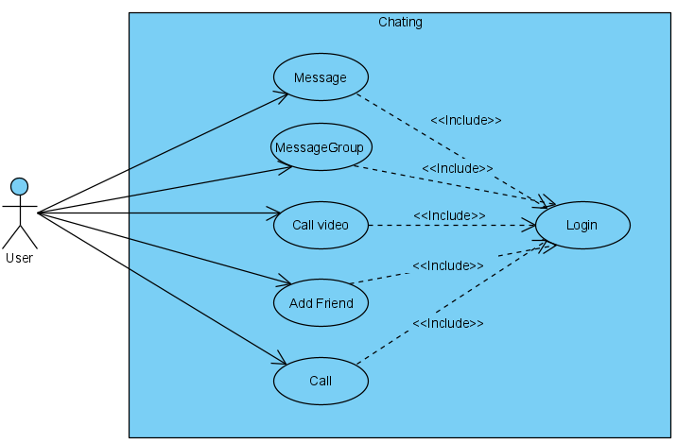

Hình 3. 1 Biểu đồ UseCase tổng quát trang người dùng

* Các biểu đồ Use Case phân rã trang người dùng
* Use Case Message

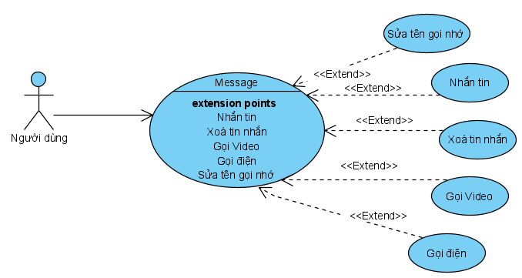

Hình 3. 2 Biểu đồ Use Case Message

* Use case Message Group

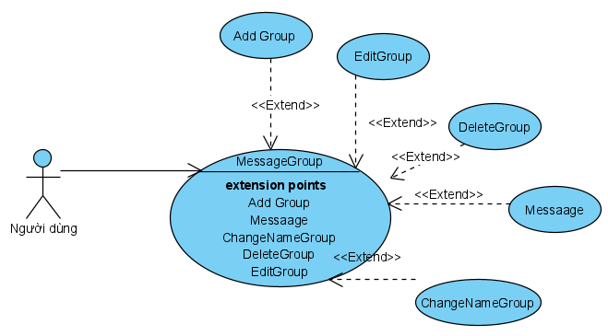

Hình 3. 3 Biểu đồ UseCase MessageGroup

* UseCase User

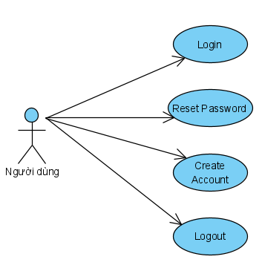

Hình 3. 4 Biểu đồ UseCase User

* Mô tả kịch bản của một số ca sử dụng
* UC xem danh sách học phần
* Mô tả luồng sự kiện nhắn tin

Bảng 3. 2 Mô tả luồng sự kiện message

|  |
| --- |
| **Use case name:** Message  **Brief description:** Người dùng thực hiện chức năng nhắn tin  **Actors**: Người dùng  **Precondition:** Người dùng cần đăng nhập vào hệ thống  **Post – condition:**  Nếu nhắn tin thành công, dữ liệu sẽ được đưa lên sever và chuyển đến người nhận. Trong trường hợp khác, hệ thống yêu cầu hiển thị chưa gửi được  **Trigger:** Người dùng yêu cầu chức năng nhắn tin |
| **Basic flow** |
| 1. Người dùng yêu cầu chức năng nhắn tin, bằng cách chọn vào một người cần trò chuyện.  2. SYSTEM Hệ thống lấy về tin nhắn cũ, rồi đưa dữ liệu mới lên sever và chuyển đến người nhận  3. SYSTEM Hệ thống hiển thị ra màn hình tin nhắn vừa mới được gửi |

* Mô tả luồng sự kiện Message

Bảng 3. 3 Mô tả luồng sự kiện Message Group

|  |
| --- |
| **Use case name:** Message Group  **Brief description:** Người dùng thực hiện chức năng nhắn tin nhóm  **Actors**: Người dùng  **Precondition:** Người dùng cần đăng nhập vào hệ thống  **Post – condition:**  Nếu nhắn tin thành công, dữ liệu sẽ được đẩy lên sever và gửi đến những người nhận có trong nhóm.Trong trường hợp khác, hệ thống yêu cầu hiển thị lỗi  **Trigger:** Người dùng yêu cầu chức năng nhắn tin nhóm |
| **Basic flow** |
| 1. Người dùng chọn nhóm cần nhắn tin.  2. SYSTEM Hệ thống lấy về dữ liệu tin nhắn của nhóm đó, trả lên màn hình  3. SYSTEM Hệ thống hiển thị ra màn hình tin nhắn của nhóm |

* Mô tả luồng sự kiện Message Group

Bảng 3. 4 Mô tả luồng sự kiện tạo tài khoản

|  |
| --- |
| **Use case name:** Tạo tài khoản  **Brief description:** Người dùng thực hiện chức năng tạo tài khoản  **Actors**: Người dùng, quản trị viên  **Precondition:** Không cần  **Post – condition:**  Nếu tạo tài khoản thành công, thôn tin tài khoản đó được thêm vào dữ liệu hệ thống. Trong trường hợp khác, hệ thống yêu cầu hiển thị lỗi  **Trigger:** Người dùng và quản chị viên chọn tạo tài khoản |
| **Basic flow** |
| 1. Người dùng và quản trị viên chọn “Chưa có tài khoản”  2. SYSTEM Hệ thống hiển thị form tạo tài khoản gồm: tên tài khoản, tên, ngày sinh, địa chỉ, số điện thoại, email và mật khẩu  3. Người dùng và quản trị viên nhập thông tin  4. Người dùng và quản trị viên thực hiện chức năng tạo tài khoản, nếu không tạo thì chuyển sang luồng phụ 4a  5. SYSTEM Hệ thống kiểm tra thông tin tài khoản mới  6. SYSTEM Hệ thống lưu thông tin về tài khoản vừa thêm vào hệ thống và gửi thông báo về email |
| **Alternate flows** |
| 4a. Người dùng không tạo tài khoản  1. Người quản trị không muốn tạo tài khoản mới đó, chọn nút hủy  2. SYSTEM Thoát khỏi form tạo thông tin tài khoản  5a. Thông tin tài khoản không hợp lệ  SYSTEM Hệ thống thông báo thông tin tài khoản cần thêm không hợp lệ, yêu cầu người dùng và quản trị viên nhập lại thông tin quay về bước 5. |

* Mô tả luồng sự kiện
* UC kết bạn
* Mô tả luồn sự kiện kết bạn

Bảng 3. 5 Mô tả luồng sự kiện kết bạn

|  |
| --- |
| **Use case name:** Kết bạn  **Brief description:** Người dùng thực hiện kết bạn  **Actors**: Người dùng  **Precondition:** Người dùng cần đăng nhập vào hệ thống  **Post – condition:**  Nếu kết bạn thành công, dữ liệu của bạn vừa kết bạn sẽ được thêm vào danh sách bạn bè, hệ thống yêu cầu hiển thị lỗi  **Trigger:** Kết bạn |
| **Basic flow** |
| 1. Người dùng chọn chức năng kết bạn  2. SYSTEM Hệ thống lấy về thông tin người dùng vừa kết bạn đẩy lên sever rồi hiện thị lên màn hình danh sách bạn bè |

* + 1. Biểu đồ lớp thực thể

Trong quá trình khảo sát xây dựng Website hệ thống quản lý kế hoạch giảng dạy trường “ Cao đẳng cộng đồng Hưng Yên “, tôi đã xác định được các thuật ngữ miền của hệ thống sau:

* Message ( Cán bộ giảng viên )

Bảng 3. 6 Mô tả lớp Message

|  |  |  |
| --- | --- | --- |
| STT | Tên trường | Mô tả |
| 1 | Message_id | Mã tin nhắn |
| 2 | Message_group_id | Mã nhóm tin nhắn |
| 3 | Form_user_id | Mã người gửi |
| 4 | To_user_id | Mã người nhận |
| 5 | Media_flag | Trạng thái tệp |
| 6 | content | Tiêu đề |
| 7 | Media_file_path | File được tải lên |
| 8 | Active_flag | Trạng thái |

* User (Người dùng)

Bảng 3. 7 Mô tả lớp Message

|  |  |  |
| --- | --- | --- |
| STT | Tên trường | Mô tả |
| 1 | User_id | Mã người dùng |
| 2 | User_name | Tên người dùng |
| 3 | Full_name | Họ tên đầy đủ |
| 4 | Address | Địa chỉ |
| 5 | Email | Địa chỉ mail |
| 6 | Phone_number | Số điện thoại |
| 7 | Friends_counter | Số bạn bè |
| 8 | Active_flag | Trạng thái |
| 9 | PhotoShop | Ảnh đại diện |

* Message_Group

Bảng 3. 8 Mô tả lớp Message_Group

|  |  |  |
| --- | --- | --- |
| STT | Tên trường | Mô tả |
| 1 | Message_group_id | Mã nhóm tin nhắn |
| 2 | From_user_id | Mã người gửi |
| 3 | To_user_id | Mã người nhận |
| 4 | Title | Tiêu đề |
| 5 | Last_sending_datetime | Thời gian tin nhắn cuối cùng |
| 6 | Mark_reading | Đánh dấu đã đọc |

* Message_Group_Media

Bảng 3. 9 Mô tả lớp MessageGroupMedia

|  |  |  |
| --- | --- | --- |
| STT | Tên trường | Mô tả |
| 1 | Message_media_id | Mã tin nhắn phương tiện |
| 2 | Message_group_id | Mã tin nhắn nhóm |
| 3 | Message_id | Mã tin nhắn |
| 4 | Life_date_time | Thời gian tải lên |
| 5 | File_length | Độ dài file |

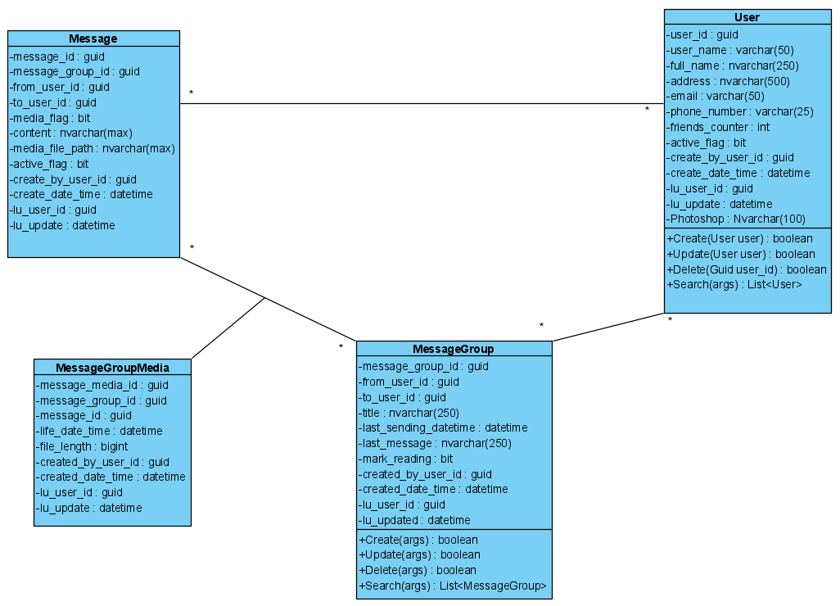

Hình 3. 11: Biểu đồ lớp thực thể hệ thống

* + 1. Các yêu cầu phi chức năng
* **Yêu cầu về hiệu năng**
* Chạy được trên đa nền tảng, thiết bị
* Thời gian phản hồi của hệ thống tốt
* Các phương thức, nút hoạt động trơn tru
* **Yêu cầu về giao diện**
* Giao diện dễ nhìn, bắt mắt
* Đầy đủ chức năng
* Bố tri hợp lý
* **Yêu cầu về bảo mật**
* Thông tin tài khoản được mã hóa và bảo mật bằng phương thức MD5 Hash
* Không được chia sẻ thông tin ra ngoài
  1. Thiết kế hệ thống
     1. Thiết kế các lớp và các đối tượng
* Mô hình cơ sở dữ liệu quan hệ

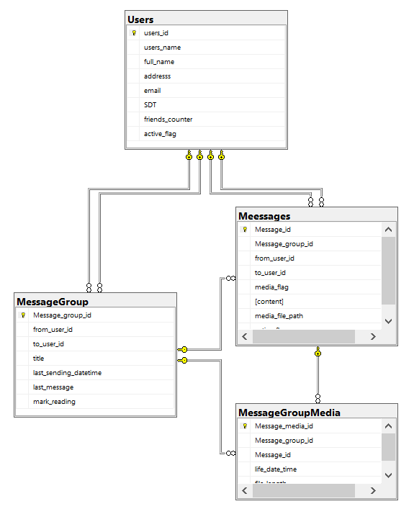

Hình 3. 12: Mô hình cơ sở dữ liệu

* Mô tả cấu trúc bảng
* Bảng Message

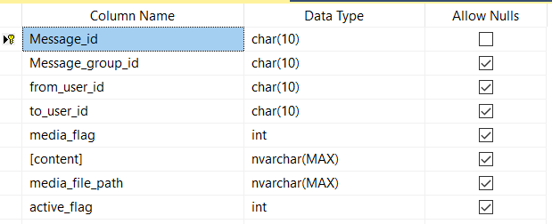

Hình 3. 13: Mô hình cấu trúc bảng Message

* Bảng Message_Group

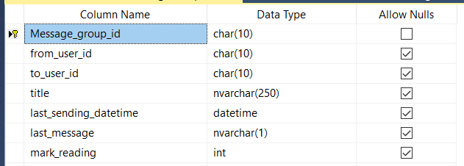

Hình 3. 14: Mô hình cấu trúc bảng Message_Group

* Bảng User

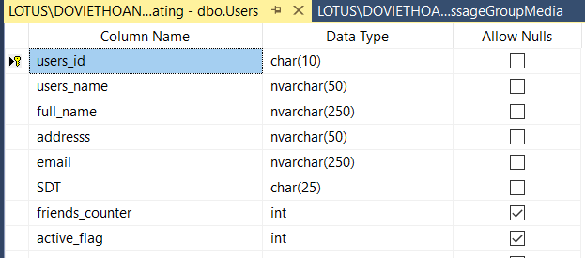

Hình 3. 15: Mô hình cấu trúc bảng User

* Bảng Message_Group_Media

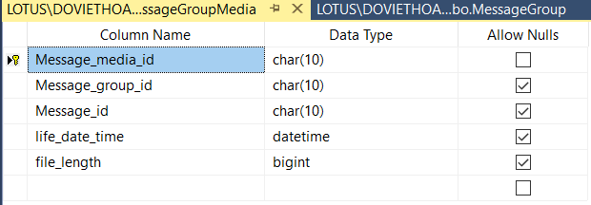

Hình 3. 16: Mô hình cấu trúc bảng Message_Group_Media

* + 1. Thiết kế lớp đối tượng
       1. Biểu đồ lớp VOPC của các ca sử dụng
    - Biểu đồ VOPC Message

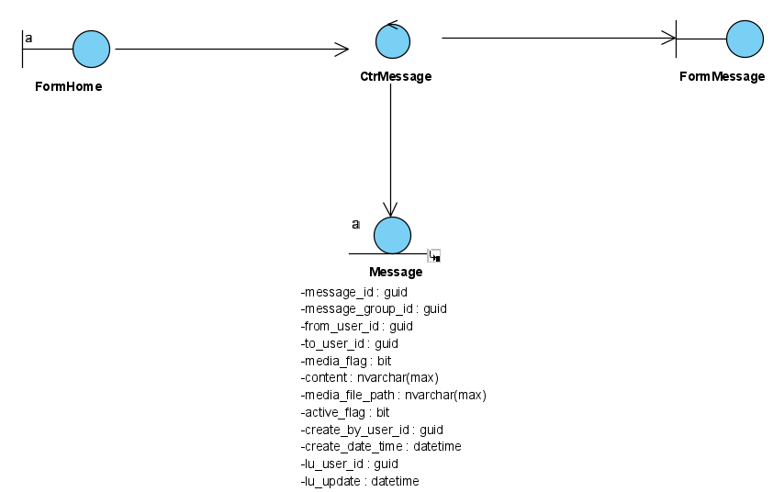

* + - Biểu đồ VOPC Message Group

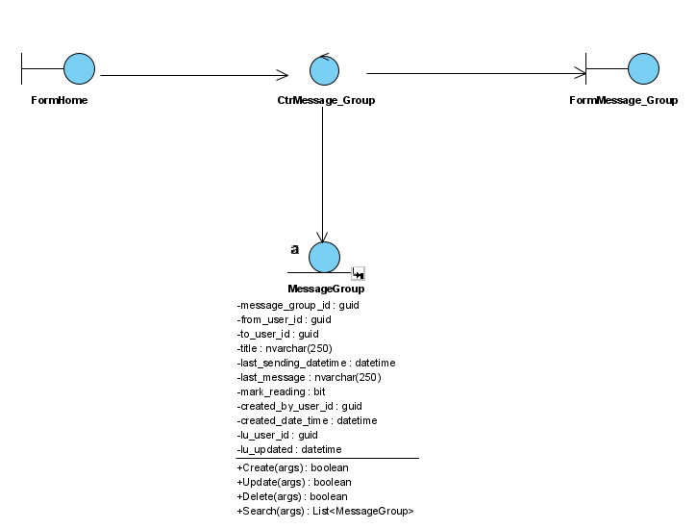

* + - 1. Biểu đồ tuần tự
    - Biểu đồ tuần tự Message

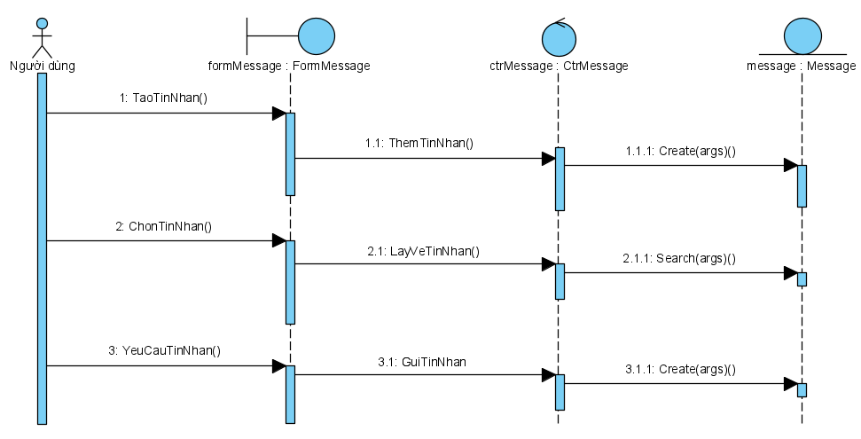

* + - Biểu đồ tuần tự Message_Group

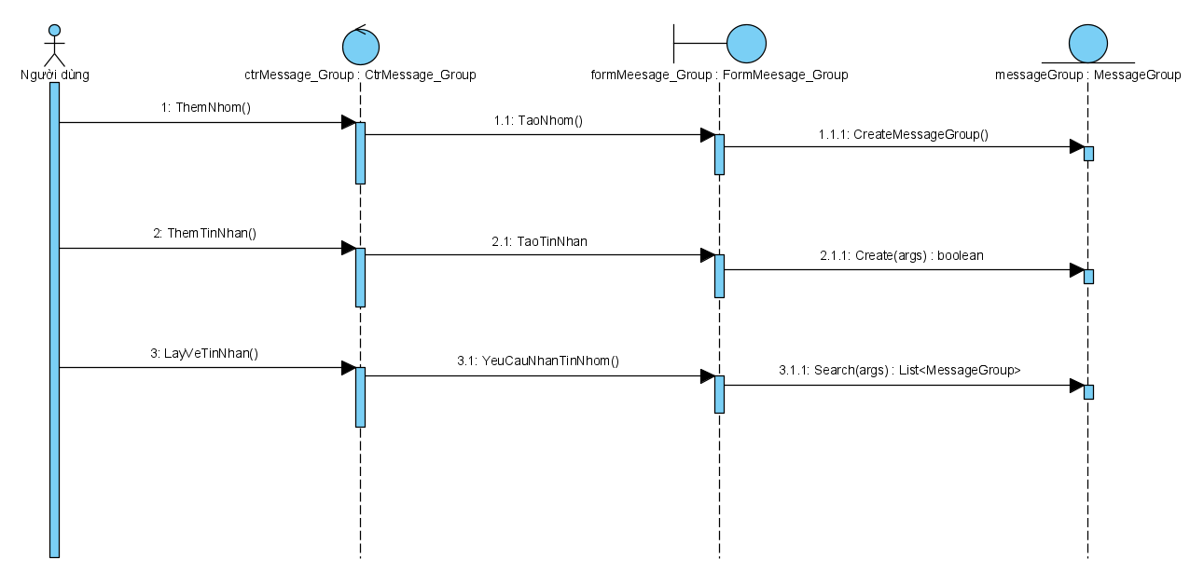

* + - 1. Biểu đồ lớp chi tiết
    - Biểu đồ chi tiết Message_Group

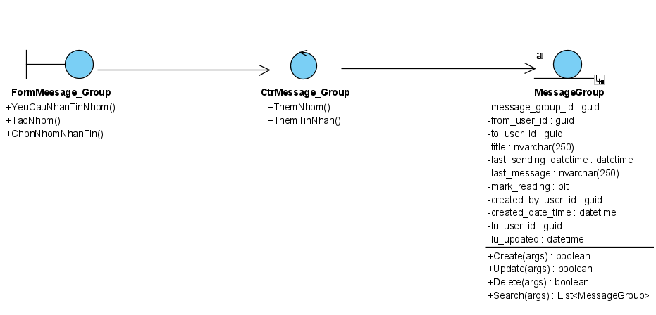

* + - Biểu đồ chi tiết Message

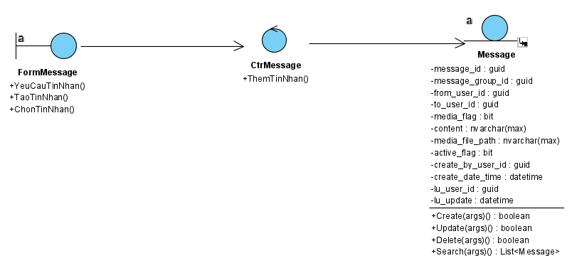

* + 1. Thiết kế giao diện
  + Giao diện Message

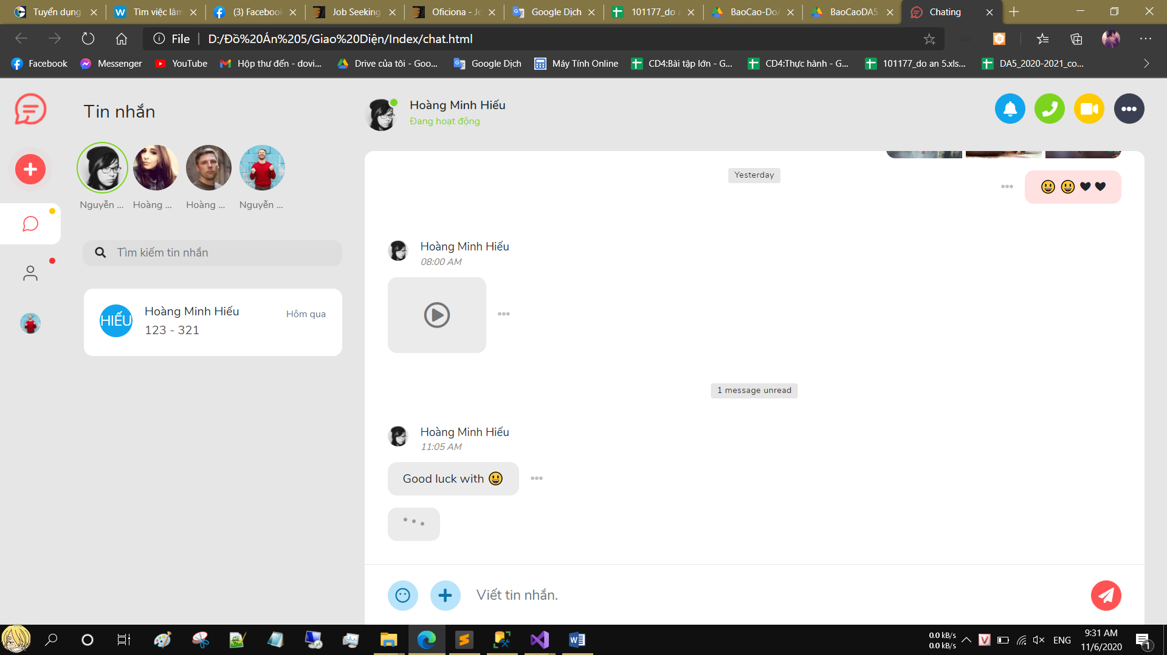

* + Giao diện Message_Group

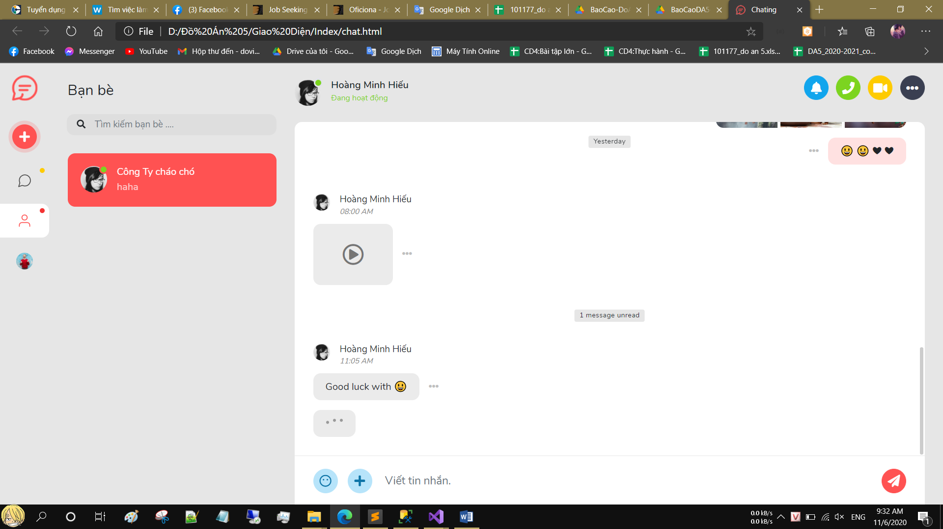

# TRIỂN KHAI WEBSITE

* 1. Triển khai các chức năng cho phân hệ người dùng
* Thực hiện được các chức năng cơ bản của website đáp ứng được mọi nhu cầu khách hàng:
  + Giao diện tối ưu, tư vấn đầy đủ, giới thiệu về website và sản phẩm thực tế,…
  + Xem sản phẩm, xem chi tiết thông tin,…
* Khách hàng có thể tìm kiếm các sản phẩm cần qua giá hoặc tên sản phẩm.
* Khách hàng có thể đăng nhập và đăng ký tài khoản cho mình.
* Khách hàng xem được giỏ hàng của mình vào chỉnh sửa nó một cách đầy đủ và chính xác để có thể thực hiện đặt hàng.
  + 1. Trang chủ

a) Phía font end

* Xây dựng bố cục trang Home bằng các thẻ HTML

Trang chủ chia làm 3 phần là đầu trang, thân trang và cuối trang.

* Kỹ thuật định dạng bằng CSS

Đặt tất cả các file css vào 1 tệp sau đó dùng thì gọi ra

* Sử dụng Javascript, Jquery, AngularJS để lập trình các chức năng
* Cần thực hiện từng bước từ viết giao diện bằng html
* Sau đó dùng các hàm bên file app.module.ts, app-routing.module.ts và các hàm api.service để gọi được csdl từ backend ra.

b) Phía backend

* Triển khai các lớp tầng DataAccess

Lớp này có chức năng giao tiếp với hệ quản trị cơ sở dữ liệu như thực hiện các công việc liên quan đến lưu trữ và truy vấn dữ liệu (thêm, sửa, xoá, tìm kiếm,…)

* Triển khai lớp tầng Bussiness

<Phần này trình bày về cách thức cài đặt lớp ở tầng Bussiness để đáp ứng được các xử lý được gọi ở tầng Controller>

* Triển khai lớp tầng Controller

<Phần này trình bày về cách thức cài đặt các Action để đáp ứng được các xử lý được gọi ở tầng View cho trang chủ>

* + 1. Trang Message

a) Phía font end

* Xây dựng bố cục trang Xem Sản Phẩm bằng các thẻ HTML:

Trang chủ chia làm 3 phần là đầu trang, thân trang và cuối trang

* Kỹ thuật định dạng bằng CSS và

Đặt tất cả các file css vào 1 tệp sau đó dùng thì gọi ra

* Sử dụng Javascript, Jquery, AngularJS để lập trình các chức năng
* Cần thực hiện từng bước từ viết giao diện bằng html
* sau đó dùng các hàm bên file app.module.ts, app-routing.module.ts và các hàm api.service để gọi được csdl từ backend ra.

b) Phía backend

* Triển khai các lớp tầng DataAccess

Phần này nhằm lấy csdl dữ liệu từ Model của sản phẩm, loại sản phẩm,…

* Triển khai lớp tầng Bussiness

Phần này giúp sử lý các dữ liệu đã lấy được từ DataAccess đẩy lên controller

* Triển khai lớp tầng Controller

Phần này giúp điều khiển các hoạt động và đưa dữ liệu có thể view được trên giao diện xem sản phẩm

* + 1. Trang MessageGroup

a) Phía font end

* Xây dựng bố cục trang Giỏ Hàng bằng các thẻ HTML:

Trang chủ chia làm 3 phần là đầu trang, thân trang và cuối trang

* Kỹ thuật định dạng bằng CSS và

Đặt tất cả các file css vào 1 tệp sau đó dùng thì gọi ra

* Sử dụng Javascript, Jquery, AngularJS để lập trình các chức năng
* Cần thực hiện từng bước từ viết giao diện bằng html
* sau đó dùng các hàm bên file app.module.ts, app-routing.module.ts và các hàm api.service để gọi được csdl từ backend ra.

b) Phía backend

* Triển khai các lớp tầng DataAccess

Phần này nhằm lấy csdl dữ liệu từ Model của sản phẩm, loại sản phẩm,…

* Triển khai lớp tầng Bussiness

Phần này giúp sử lý các dữ liệu đã lấy được từ DataAccess đẩy lên controller

* Triển khai lớp tầng Controller

Phần này giúp điều khiển các hoạt động và đưa dữ liệu có thể view được trên giao diện giỏ hàng

* 1. Triển khai các chức năng cho phân hệ quản trị nội dung
* Sau thời gian thực hiện nhóm chúng em đã hoàn thiện tương đối hệ thống theo đúng tiến độ và yêu cầu đặt ra cho phân hệ quản trị:
* Tìm hiểu hệ thống kỹ càng chính xác. Phân tích rõ được:
* Yêu cầu nghiệp vụ bài toán
* Hiện trạng hệ thống và yêu cầu người sử dụng.
* Các chức năng cần có của hệ thống.
* Phân tích thiết kế với UML.
* Thiết kế các chức năng của hệ thống đáp ứng yêu cầu của ban quản lý.
* Giao diện thân thiện, dễ sử dụng.
* Đưa hệ thống vào thử nghiệm và bàn giao hệ thống thành công.
  1. Kiểm thử và triển khai ứng dụng
     1. Kiểm thử

Xây dựng và mô tả dữ liệu/hành động cho input và kết quả cho output

* Thêm Message
* Lấy tất cả Message
* Lấy Message theo mã người nhận

1. Kiểm thử chức năng

* Việc kiểm thử chức năng yêu cầu chúng ta thực hiện test tất cả các link trong trang web, định dạng được sử dụng trong các trang web để gửi và nhận các thông tin cần thiết từ người dùng. Ngoài ra còn có kết nối cơ sở dữ liệu, kiểm tra cookies và xác minh HTML/CSS.
* Kiểm tra các liên kết (links) bao gồm kiểm tra liên kết ngoài trang web, liên kết nội bộ, liên kết tới các vị trí trong cùng trang, liên kết sử dụng để gửi email tới admin hoặc người dùng khác trong trang…
* Kiểm tra form của các trang: form là phần cơ bản của các trang web, nên cần được kiểm tra một cách kỹ càng, bao gồm các yêu cầu sau:
* Không nhập gì vào các trường bắt buộc thì sao?
* Giá trị mặc định của các trường là gì?
* Nhập đầu vào không đúng validate của các trường thì sao?
* Thao tác trên các trường: xem, nhập, lưu, sửa, xóa…
* Kết nối cơ sở dữ liệu: yêu cầu kiểm tra tính toàn vẹn của dữ liệu khi tạo, sửa, xóa form…hoặc bất cứ chức năng nào có liên quan tới cơ sở dữ liệu. Khi truy vấn cơ sở dữ liệu thì kết quả trả về có tương ứng với kết quả nhìn thấy được trên giao diện không, dữ liệu có được lấy và cập nhật chính xác không?...
* Kiểm thử cookies: cookies là các tệp được tạo bởi trang web đã truy cập để lưu trữ thông tin duyệt web, như các tùy chọn trang web hoặc thông tin đăng nhập của người dùng. Người dùng có thể tùy chỉnh trên trình duyệt nhằm quản lý cookies, thực hiện các thao tác cho phép lưu, hoặc xóa, hoặc chặn…để kiểm tra các tính năng lưu hoặc không lưu trạng thái đăng nhập, tính năng bảo mật của ứng dụng web.

1. Kiểm thử tính khả dụng

* Tính khả dụng của trang web được định nghĩa là trang web dễ sử dụng, có hướng dẫn sử dụng rõ ràng, rành mạch, mỗi trang đều có menu chính và menu này phải nhất quán.
* Ngoài ra, khi kiểm thử tính khả dụng, chúng ta còn cần thực hiện kiểm thử các điều khiển chuyển hướng (như button, text box, text link, bread crum…), nội dung của trang web phải dễ hiểu và thân thiện với người sử dụng. Không có lỗi chính tả, không khó để đọc chữ, hình ảnh được sắp xếp gọn gàng, hợp lý.

1. Kiểm thử giao diện

* Các giao diện chính bao gồm:
* Giao diện web server và server ứng dụng
* Giao diện server ứng dụng và giao diện server dữ liệu
* Kiểm tra tất cả các tương tác giữa các server. Nếu server dữ liệu hoặc web server trả lại bất kỳ báo lỗi nào cho bất kỳ truy vấn nào từ server ứng dụng thì ngay lập tức server ứng dụng phải nhận được và cho hiển thị cảnh báo tới người dùng. Kiểm tra các trường hợp giao dịch bị ngắt đột ngột do người dùng, hoặc kết nối tới server bị gián đoạn, bị khởi động lại…

1. Kiểm thử khả năng tương thích

* Yêu cầu thực hiện các kiểm tra như sau:
* Tương thích với trình duyệt (trên máy tính và điện thoại di động): Người dùng khác nhau có thể sử dụng trình duyệt khác nhau tùy theo nhu cầu, thói quen…của họ. Cần phải kiểm tra ứng dụng web trên càng nhiều trình duyệt càng tốt (IE, Firefox, Chrome, Safari, Opera…) để kiểm tra sự tương thích. Kiểm tra trên cả các phiên bản khác nhau của trình duyệt. Kiểm tra trên cả trình duyệt của thiết bị điện thoại thông minh. Nếu ứng dụng chạy tốt hơn, hoặc có ưu tiên tương thích hơn với trình duyệt nào đó thì cần có thông báo tới người dùng.
* Tương thích với hệ điều hành: một số chức năng của ứng dụng có thể không tương thích với một số hệ điều hành, hoặc có những lưu ý khác khi sử dụng, điều này cần phải được kiểm tra kỹ và thông báo cho người dùng được biết.
* Tương thích với các thiết bị ngoại vi (máy in…): khi người dùng có lệnh in trang thì phải đảm bảo tính chính xác của fonts, cỡ chữ, cỡ giấy…mà người dùng đã chọn.

1. Kiểm thử hiệu năng

* Bao gồm các yêu cầu:
* Kiểm thử tải: kiểm thử hiệu năng của ứng dụng với các tốc độ kết nối mạng khác nhau. Kiểm thử khi có nhiều người dùng cùng truy cập hoặc cùng yêu cầu một trang xem hệ thống có thể duy trì hoạt động được không? Hoặc kiểm thử khi người dùng tải lên hoặc tải xuống một số lượng dữ liệu đặc biệt lớn…
* Kiểm thử áp lực: tức là việc đẩy hệ thống ra ngoài giới hạn của nó, thử làm gián đoạn trang web bằng cách tăng lượng tải cao hơn và kiểm tra xem hệ thống phản ứng như thế nào và phục hồi như thế nào.

1. Kiểm thử bảo mật

* Một số case cho kiểm thử bảo mật web như sau:
* Gõ trực tiếp url vào thanh địa chỉ của trình duyệt mà không qua đăng nhập. Các trang nội bộ phải không được mở.
* Sau khi đăng nhập và mở các trang nội bộ, thay đổi url trực tiếp bằng cách đổi tham số ID của trang tới trang thuộc quyền người dùng đã đăng nhập khác. Truy cập phải bị từ chối bởi người dùng này không thể xem trang thống kê của người dùng khác.
* Thử các giá trị đầu vào không hợp lệ trong các trường username, password. Hệ thống phải báo lỗi.
* Các thư mục web, các tệp tin không được truy nhập trực tiếp mà không có tùy chọn “Download”.
* Kiểm tra CAPTCHA cho các đăng nhập tự động
* Tất cả các phiên giao dịch, các thông báo lỗi, các hành vi cố gắng xâm phạm an ninh phải ghi trong log và lưu tại web server.
  + 1. Đóng gói ứng dụng

Khi chúng ta đã hoàn thành xong chương trình để tránh bị mất dư liệu đột ngột thì chúng ta nên đóng gói ứng dụng. Và cụ thể ở chương trình của em thì việc được coi như đóng gói ứng dụng chính là tải dữ liệu lên github nếu khi mất chương trình thì chỉ việc nên và tải file trên github là có thể lấy lại dữ liệu được cập nhật gần nhất.

* + 1. Triển khai ứng dụng
* Để xây dựng được dự án bằng angular chúng ta cần cài đặt:
* **Nodejs**: version phải lớn hơn 8.11
* **Npm**: version phải lớn hơn 5.6

Node.js và npm là nền tảng để phát triển web hiện đại sử dụng Angular và các nền tảng khác. Node cho phép khách hàng phát triển và xây dựng các công cụ. Chúng tôi sẽ sử dụng trình quản lý gói nút (npm) để cài đặt tất cả các phụ thuộc thư viện JavaScript.

* **Angular CLI**: dùng những câu lệnh giúp tạo nhanh các components, services và modules.

Ứng dụng Angular được tạo và phát triển chủ yếu thông qua Angular CLI (công cụ giao diện dòng lệnh) giúp tạo dự án, thêm tệp và thực hiện nhiều tác vụ phát triển liên tục như kiểm tra, đóng gói và triển khai.

Angular CLI chăm sóc cấu hình và khởi tạo các thư viện khác nhau. Nó cũng giúp chúng tôi thêm các thành phần, chỉ thị, dịch vụ, v.v. vào các ứng dụng Angular đã có. Cũng cần nhắc lại rằng CLI sử dụng Typecript và Webpack để đóng gói mô-đun, Karma để kiểm tra đơn vị và Thước đo góc để kiểm tra đầu cuối. Nó bao gồm mọi thứ bạn cần để bắt đầu viết ứng dụng Angular ngay lập tức.

* **IDE**: Visual Studio Code hoặc Sublime Text để lập trình trên đó.

Ứng dụng Angular được tạo và phát triển chủ yếu thông qua Angular CLI (công cụ giao diện dòng lệnh) giúp tạo dự án, thêm tệp và thực hiện nhiều tác vụ phát triển liên tục như kiểm tra, đóng gói và triển khai.

Angular CLI chăm sóc cấu hình và khởi tạo các thư viện khác nhau. Nó cũng giúp chúng tôi thêm các thành phần, chỉ thị, dịch vụ, v.v. vào các ứng dụng Angular đã có. Cũng cần nhắc lại rằng CLI sử dụng Typecript và Webpack để đóng gói mô-đun, Karma để kiểm tra đơn vị và Thước đo góc để kiểm tra đầu cuối. Nó bao gồm mọi thứ bạn cần để bắt đầu viết ứng dụng Angular ngay lập tức.

# KẾT LUẬN

* Kết quả đạt được

Sau thời gian thực hiện em đã hoàn thiện hệ thống theo đúng tiến độ và yêu cầu đặt ra. Tìm hiểu hệ thống kỹ càng chính xác. Phân tích rõ được :

* Hiện trạng website và yêu cầu người sử dụng.
* Các chức năng cần có của website.
* Thiết kế các chức năng của hệ thống đáp ứng yêu cầu của người dùng

Sau khi hoàn thành xong được được Website bán hàng điện tử Online, em có thêm những kỹ năng nền tảng thiết kế và lập trình web phía front end (HTML, JavaScript, Bootstrap, Jquery,…) và back end (Node.js) để xây dựng website theo thiết kế và xây dựng giao diện lập trình API.

Bên cạnh đó, em cũng được mở rộng thêm các kiến thức chuyên ngành mới nhờ việc tìm hiểu một số kiến thức lập trình để áp dụng vào việcphát triển ứng dụng này. Nhờ vậy, kỹ năng tự học và vận dụng các kỹ năng mới của em được nâng cao hơn.

Khi thực hiện và hoàn thành dự án, em cũng đã biết thêm được nhiều kinh nghiệm quý giá khi xây dựng website nói riêng và phát triển phần mềm. Những kỹ năng này sẽ nền tảng để giúp em nâng cao trình độ bản thân, kinh nghiệm trong thực tế để có thể làm việc ngoài các doanh nghiệp sau này.

* Hạn chế đề tài
* Dù đã toàn tâm cố gắng, song do khả năng và trình độ nhất định đề tài còn giới hạn về mặt quy mô ứng dụng.
* Một số chức năng còn bị hạn chế chưa giải quyết được tối ưu

chế của đề tài)

TÀI LIỆU THAM KHẢO

x

|  |  |
| --- | --- |
| [1] | Tên tác giả (năm XB), Tên sách, NXB, Nơi XB |
|  |  |